Informe de Relevamiento

Equipo de trabajo:

- Biancaniello Nicolás Ariel
- Fernández Cecilia
- Rodríguez Paola

Profesor:
- Weglin Javier

Informe de Relevamiento

Por solicitud de los docentes académicos de la facultad Tecnológica Nacional Facultad Regional General Pacheco, Anexo José c. Paz, iniciamos un relevamiento sobre las demandas de dicha solicitud.

La metodología empleada para la realización de tal estudio tuvo tres etapas:

- La primera consistió en entrevistas personales al grupo docente y administrativo, consultándoles por las necesidades especificas de un nuevo sistema informático para el control de alumnos y docentes; durante el mes de Septiembre de 2007
- La segunda en el procesamiento de la información que los entrevistados otorgaron a partir del mismo mes.

- La tercera fue la realización de una encuesta manuscrita al 97% del personal docente.

El equipo de trabajo estuvo compuesto por 3 personas:

- Biancaniello Nicolás Ariel
- Fernández Cecilia
- Rodríguez Paola

El objetivo perseguido con las entrevistas era recabar información sobre el contexto sociocultural, económico y las necesidades acerca del la información a contener dentro del sistema, siendo de fundamental importancia las mejoras que dicho sistema pueda generar en la calidad del procesamiento de la datos dentro del anexo.
En cuanto a las encuestas, se realizó para recabar información acerca del manejo interno entre docentes y personal administrativo, la metodología de enseñanza, evaluación, preferencias docentes acerca de la información vital que se desea manejar dentro y fuera del anexo, en referencia a las materias que tienen a su cargo. Etc.

Con respecto a los resultados obtenidos, debemos observar los siguientes números:

- Total de Profesores entrevistados : 21(Veintiuno)
- Total de Personal Administrativo Entrevistado : 1(uno)
- Respuestas recibidas: Todos los entrevistados

Criterios de análisis
En cuanto a los criterios empleados para el análisis de la información recibida, determinamos cinco categorías según las cuales clasificamos la información. Las categorías empleadas son:

- Código de conducta: Esta categoría incluye las distintas normativas creadas internamente a las que debe adherir todo miembro del anexo. Un ejemplo de esto es el código de conducta del alumnado.

- Políticas internas: Corresponde a las pautas de acción frente a determinadas situaciones que pueden plantearse en la facultad.

- Calidad: Esta categoría incluye acciones para mejorar la calidad en la enseñanza y los servicios que la facultad ofrece. Un ejemplo son las evaluaciones anónimas que realizan los alumnos al finalizar el cuatrimestre.

- Comunicación: Abarca aquellas formas de publicación tanto de las formales: carteleras e información Web, como así también la comunicación informal entre profesores, alumnos y administrativos.

- Manejo de la información: Esta categoría abarca el manejo de datos relevante en cuanto al alumnado y los docentes, comprendiendo tanto la información personal como la información administrativa.

En función a los datos analizados según las categorías establecidas, encontramos que los profesores que mayor cantidad de materias tienen a cargo corresponden a:

- Rubén Calabuig
- Javier Weglin
- Guillermo Marquesto
- René Rustichelli

Siendo las restantes dadas por:
- Daniel Caminos
- Mariana Dupont
- Marcela Engenman
- Daniel Kloster
- Adrian Canzian
- Susana Spampinato

Correspondientes a las 24 de las 25 materias de la carrera Técnico superior en Programación, sabiendo que la materia de “practicas profesionales “no esta implementada por el momento.
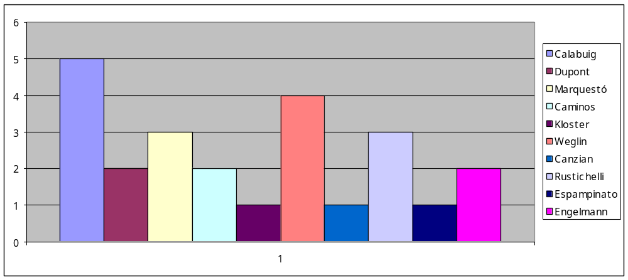

En cuánto a la especialización de técnico superior en sistemas informáticos los docentes no están definidos al igual que la cantidad de horas por cada una de las materias.

A partir de este año la metodología de contratación del personal docente se dividió en dos:
- Personal por facturación (14) – 58%
- Personal de planta (10) - 42%
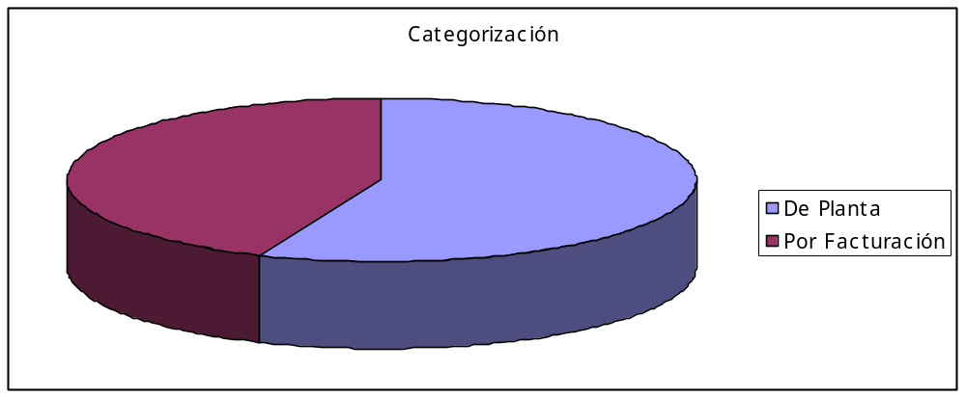

El ser docente de planta trae aparejado beneficios tales como:
- Vacaciones Pagas.
- Licencias.
- Aguinaldo.
- Antigüedad
De los cuales no goza el personal docente contratado por facturación. Cabe destacar que dentro del plantel hay docentes que están categorizados “de planta” en una materia y “de facturación” en otras.

Dentro de los encuestados solamente un 4% goza de ayudante de cátedra quedando la totalidad restante sin los mismos.

La mayoría del plantel docente posee amplia experiencia dentro del campo de la enseñanza.
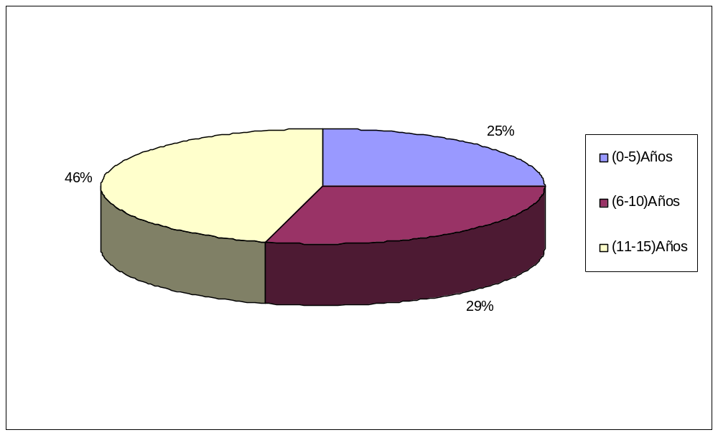
Aquí podemos observar la experiencia de cada docente :
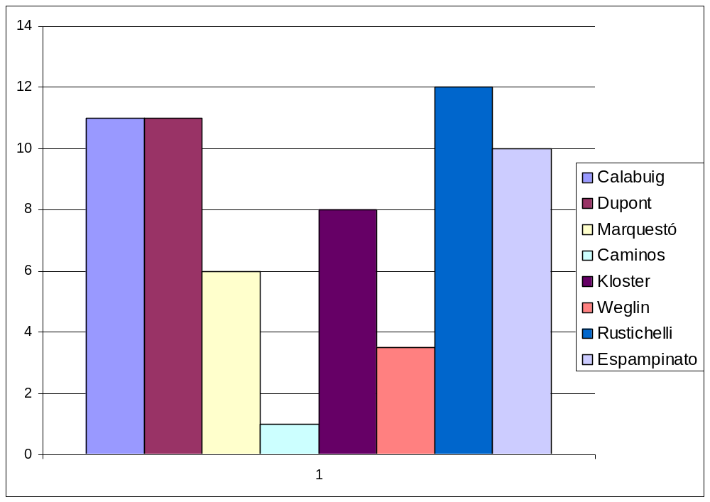
En referencia a los conocimientos Informáticos la mayoría del personal docente posee conocimientos entre intermedio a avanzado de Windows, Internet Explorer, Word, Excel y Power Point.
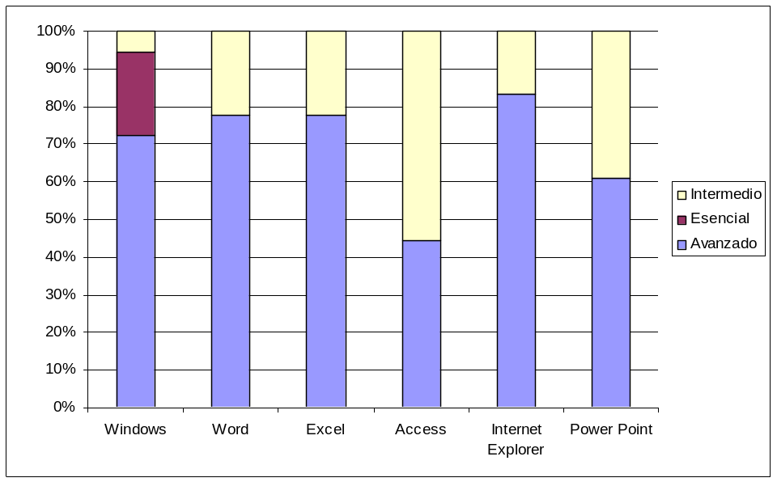

Si bien la mayoría tiene acceso limitado o nulo a una pc dentro del anexo, la mayoría tiene acceso a una pc y a Internet a diario ya sea en otros trabajos o en sus hogares.

Con respecto a la carrera, los alumnos tienen la posibilidad de optar por dos títulos:
- Técnico Superior en programación
- Técnico Superior en sistemas informáticos

Siendo condición indispensable para cursar tercer año, haber aprobado todas las materias con finales de la carrera TSP.

A continuación se detalla la cantidad horaria por materia correspondiente a los tres años:

Año | Cuatrimestre | Materia | Clases por cuatrimestre | Horas Cátedra
1 | PRIMERO | Programación I | 16 | 96
1 | PRIMERO | Sistemas de Procesamiento de Datos | 16 | 96
1 | PRIMERO | Matemática | 24 | 144
1 | PRIMERO | Inglés I | 8 | 48
1 | PRIMERO | Laboratorio de Computación I | 16 | 96
1 | SEGUNDO | Programación II | 16 | 96
1 | SEGUNDO | Arquitectura y Sistemas Operativos | 16 | 96
1 | SEGUNDO | Estadística | 16 | 96
1 | SEGUNDO | Metodología de la Investigación | 8 | 48
1 | SEGUNDO | Inglés II | 8 | 48
1 | SEGUNDO | Laboratorio de Computación II | 16 | 96
1 | SEGUNDO | Programación II | 16 | 96
2 | PRIMERO | Programación III | 16 | 96
2 | PRIMERO | Organización Contable de la Empresa | 16 | 96
2 | PRIMERO | Organización Empresarial | 16 | 96
2 | PRIMERO | Elementos de la Investigación Operativa | 16 | 96
2 | PRIMERO | Laboratorio de Computación III | 16 | 96
2 | SEGUNDO | Diseño Administrativo de Base de Datos | 16 | 96
2 | SEGUNDO | Metodología de Sistemas I | 32 | 192
2 | SEGUNDO | Legislación | 16 | 96
2 | SEGUNDO | Laboratorio de Computación IV | 16 | 96
Carga horaria de las materias pertenecientes a la Carrera TSSI

Carga horaria de las materias pertenecientes a la Carrera TSSI

Año | Cuatrimestre | Materia | Clases por cuatrimestre | Horas Cátedra
3 | PRIMERO | Matemática II | 16 | 48
3 | PRIMERO | Inglés Técnico Avanzado I | 16 | 48
3 | PRIMERO | Base de Datos II | 16 | 96
3 | PRIMERO | Programación Avanzada II | 16 | 96
3 | PRIMERO | Laboratorio V | 16 | 96
3 | PRIMERO | Metodología de Sistemas II | 16 | 96
3 | PRIMERO | Redes | 16 | 96
3 | SEGUNDO | Matemática III | 16 | 48
3 | SEGUNDO | Ingles Técnico Avanzado II | 16 | 48
3 | SEGUNDO | Investigación  Operativa II | 16 | 96
3 | SEGUNDO | Programación Avanzada II | 16 | 96
3 | SEGUNDO | Metodología de Sistemas III | 16 | 96
3 | SEGUNDO | Administración Y Dirección de Proyectos | 16 | 96
3 | SEGUNDO | Seminario | 16 | 96

Con respecto al código de Conducta, el mismo es conocido por el alumnado y personal docente, este es entregado al alumnado al comenzar la carrera y cumplido a lo largo de ella.

En el documento adjunto, se hace presente el código de conducta que se les entrega a los alumnos iniciantes de la carrera El alumno constata su cumplimiento firmando y entregando el talonario correspondiente al personal administrativo.

Las acciones de mejora de la calidad en la enseñanza están dadas por cuestionarios realizados a los alumnos al finalizar la cursada, entrevistas informales entre alumnos y el personal administrativo y mails recibidos por parte del mismo.

Los cuestionarios son facilitados al finalizar cada cuatrimestre a cada alumno y por materia. Dicho cuestionario consta de preguntas cerradas con opciones, y hacen referencia al desarrollo del docente que tiene con dicha materia. Estos cuestionarios son de carácter anónimo. Y los mismos luego son llevados hacia Pacheco, donde se realiza una recopilación de la información y se obtiene estadísticamente un puntaje para el docente; el cual debería ser posteriormente presentado al docente, pero que actualmente no se hace.

Como alternativa proponemos realizar una encuesta interna perteneciente al anexo, realizando consultas referentes a:

- Personal Docente: Desempeño, actitud, Fortalezas, debilidades, enfoque de la clase, perspectiva didáctica, etc.

- Personal Administrativo: Desempeño, actitud, Fortalezas, debilidades, etc.

- Infraestructura: limpieza, orden, organización, Consultas referentes al material tecnológico (pc`s, impresoras), aspectos destacados y aspectos a mejorar.

A continuación adjuntamos las encuestas correspondientes:

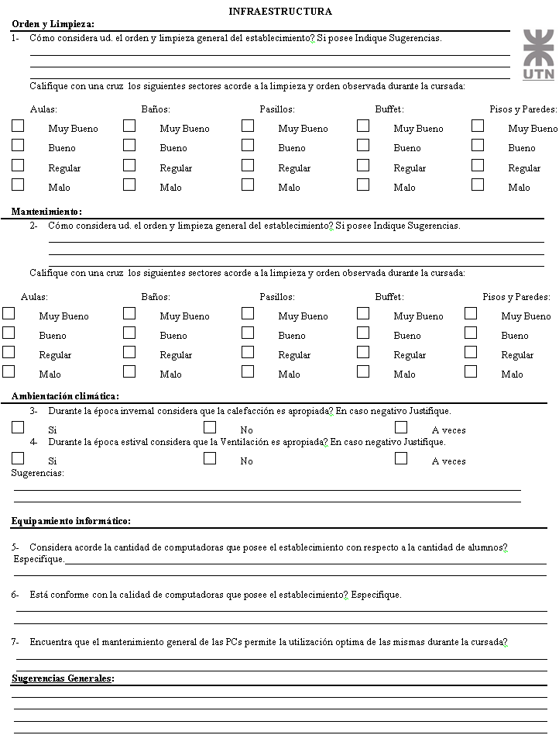

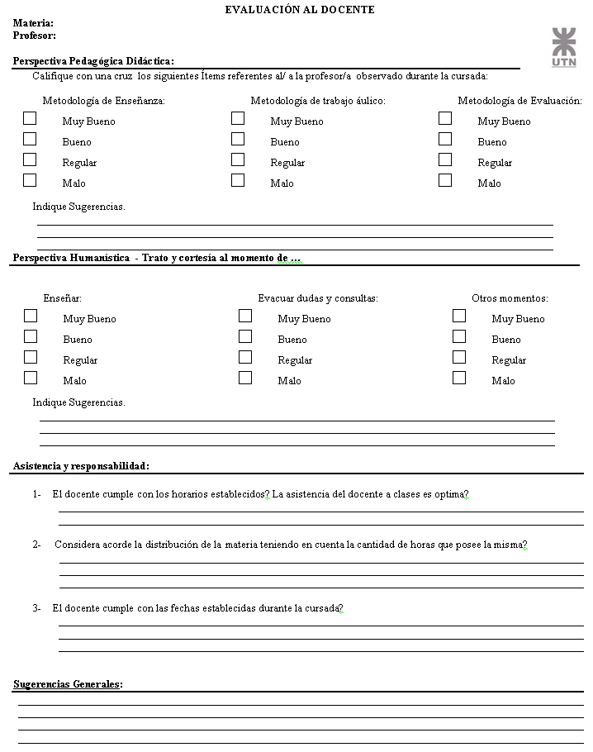
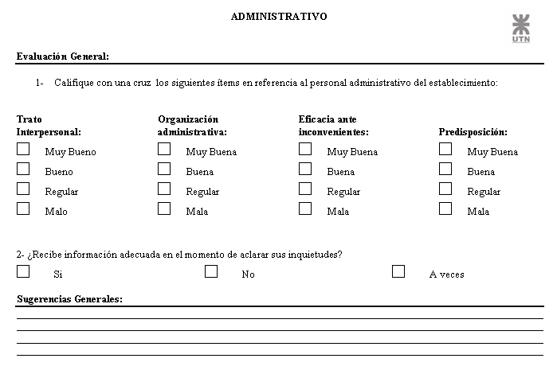
Dichas encuestas permitirán realizar un análisis y devolución para con los profesores y personal administrativo, acerca de las fortalezas y debilidades de ellos. Obtener una mejor visión acerca de Mejorar la infraestructura

Permitiendo también obtener estadísticas e información puntual del anexo el cual podría subirse y guardarse para comparar con futuras evaluaciones en cuatrimestres posteriores.

En torno a los costos, no contamos con información oficial, pero sabemos que el ingreso de las cuotas es administrado por la facultad Regional de Pacheco y que se esta tramitando una subvención estatal para los próximos años.

En el ámbito de comunicación, se intenta mejorar estos canales para con los alumnos. Para ello, se ha implementado una página Web, facilitando la inscripción de los alumnos a las materias y finales.

El alumno necesita para ingresar a la página Web ingresar su número de legajo (facilitado por la facultad) y una contraseña. En dicha página el alumno tiene la posibilidad de:
- Inscribirse en las materias que deba cursar (con la posibilidad de elegir horario y lugar de cursada), mientras cumpla con los requisitos mínimos de regularización establecidos por el plan de correlatividades.
- Inscribirse a los finales que este habilitado (siempre y cuando este regularizado y posea las materias correlativas aprobadas y/o regularizadas según lo requiera la materia)
- Consultar notas
- Realizar reclamos
- Ver correlatividades
- Bajar información subida por los profesores
- Obtener información acerca de becas y cursos extras
- Obtener información acerca de los profesores.
- Etc.

Las inscripciones a las materias se abren una semana antes de comenzar la cursada, el alumno debe estar inscripto a la materia a cursar con 48 horas hábiles previas al comienzo de la materia.

A partir del segundo cuatrimestre el alumno podrá inscribirse en las materias que desea cursar respetando las siguientes normas:

- Deberá tener cursada y/o aprobada con final las materias correlativas.
- Podrá inscribirse en distintas asignaturas, siempre que no exista superposición horaria.
- Deberá respetar las fechas de inscripción.
- Deberá tener la cuota al día.

También puede anotarse para finales, estableciendo fecha y lugar para poder rendir el examen. En caso de que el alumno haya cometido algún error eligiendo la fecha y lugar del examen, el mismo tiene la posibilidad de eliminar dicha inscripción hasta 1 día antes de la fecha del final. El alumno debe estar inscripto al final con 48 horas hábiles previas a la fecha examen.

Actualmente el sistema presenta grandes deficiencias a la hora de realizar inscripciones a materias y finales, por lo que el personal administrativo de José C. Paz recibe muchas quejas.

Para poder aprobar la materia el alumno deberá obtener la nota igual o superior a la indicada por el docente (siendo 4 (cuatro) por defecto la nota de aprobación); una vez aprobada la materia el alumno presentará la libreta, la cual será firmada por el docente a cargo. En caso de no aprobar el alumno tendrá 3 (tres) oportunidades mas para dar la materia; Perdiendo la regularidad del mismo al utilizar las 4 (cuatro) fechas. Si el alumno se inscribe y no se presenta, la fecha no se cuenta como desaprobada.

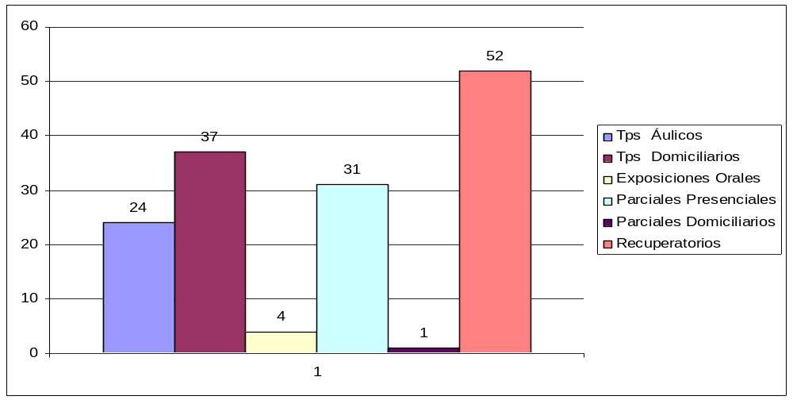
Dentro de la metodología de evaluación cuatrimestral, podemos destacar la gran cantidad de recuperatorios de parciales que poseen los alumnos, también que la mayoría utiliza como método de evaluación los trabajos prácticos domiciliarios y áulicos además de los parciales presénciales, los cuales realizan la gran mayoría,

A la hora de evaluar los docentes tienen en cuenta los siguientes ítems:
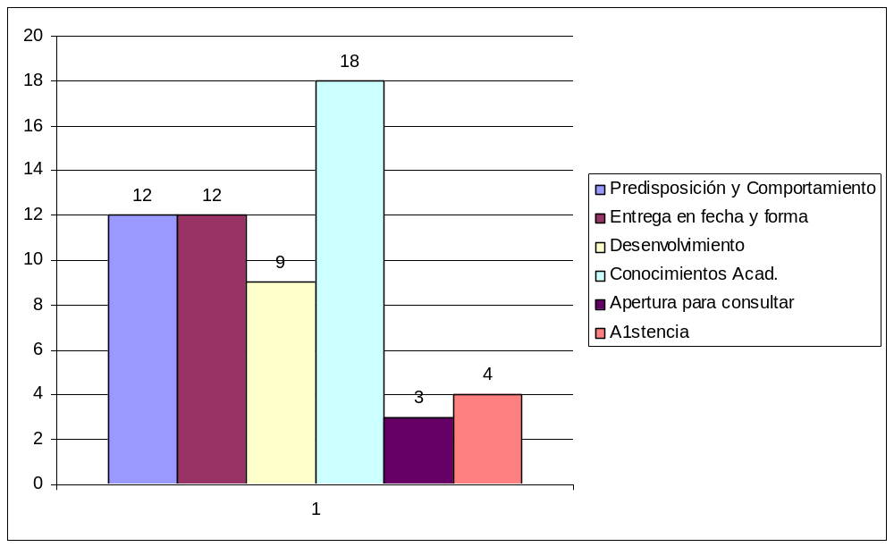

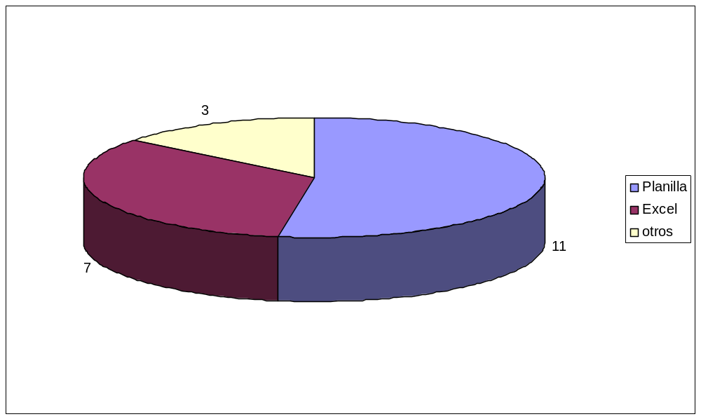
Una vez realizadas las evaluaciones, los docentes almacenan la información de la siguiente manera:

En cuanto al manejo de datos en general, la gran mayoría de la información no se maneja de manera digitalizada en el anexo y el contacto que se tiene con pacheco es generalmente vía fax, telefónica o correos privados.

La información de los parciales es entregada al personal administrativo del anexo de manera manuscrita, a su vez el docente envía la información hacia la sede de Pacheco. Cabe aclarar que los docentes que tienen cargos como “docente de planta“ ya sea aquí o en Pacheco, tienen la posibilidad de enviar la información a través de la página de la facultad; el resto debe hacerlo mediante Internet o mediante la administración del anexo.
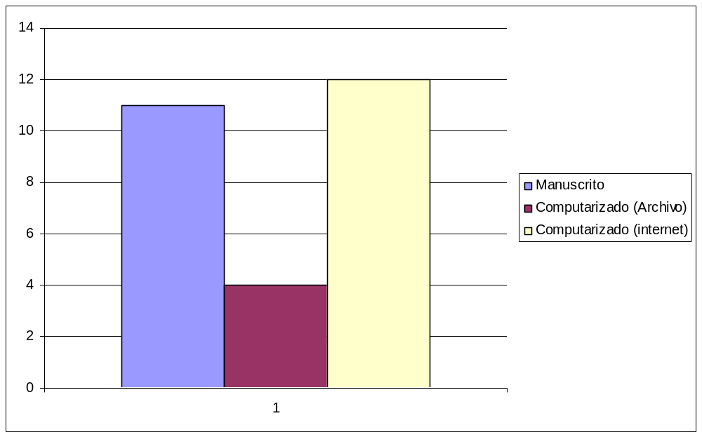

Con respecto a las asistencias de los alumnos el sistema presenta cierto grado flexibilidad en el mismo, existe una política de tolerancia hacia las faltas debido a que la gran mayoría de los alumnos esta insertado en el ámbito laboral y no siempre les es posible asistir. (Las mismas se discriminan por ausente con o sin aviso, presente, llegada tarde con o sin aviso).

Según el código de conducta la tolerancia de ausencias es del 25% pero en realidad el grado de tolerancia lo establece el docente responsable de la materia. En caso de que el alumno exceda el límite de faltas permitido, el alumno y el docente podrán llegar a un acuerdo según la situación.

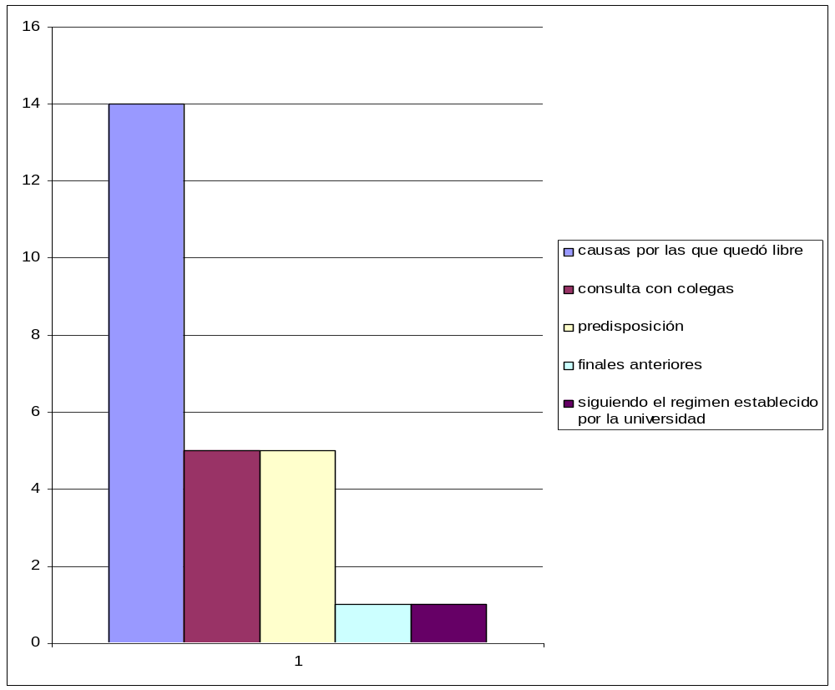
Dentro de las encuestas realizadas pudimos observar que la mayoría del personal opta por reincorporar el alumno. El mayor ítem que se tiene en cuenta es la causa por la cual el alumno quedo libre:

Es importante mantener una planilla con las asistencias e inasistencias de los alumnos ya que el análisis de las mismas permite también identificar si un alumno ha abandonado la carrera o esta pronto a realizarlo, permitiendo tomar acciones que eviten dicho acto.

Con respecto al abono de cuotas (vía deposito en una cuenta bancaria del banco Patagonia), el mismo se realiza del 1 al 10, aplicándose intereses en los días restantes; sin embargo, estos intereses pueden evitarse si se aclara previamente al personal administrativo las razones del retraso del pago de la cuota. (* Para mayor detalle de los intereses ver reglamento de alumnos adjunto)

El docente es el encargado de definir la cantidad de trabajos prácticos, recuperatorios, evaluaciones orales y parciales. Optando también si la materia es promocionable o no.

Para mantener la condición de alumno regular, el alumno deberá aprobar como mínimo 2 (dos) asignaturas del plan de estudio por ciclo lectivo. Aquellos alumnos que perdieran la condición de alumno regular no podrán cursar asignaturas hasta la restitución de su regularidad.

El alumno puede optar por abandonar materias a principio, mediados y final del cuatrimestre, informando o no al profesor la decisión y el motivo del mismo, pudiendo retomar la materia el cuatrimestre siguiente.

En caso de deserción voluntaria del alumno de la totalidad de la carrera, el mismo deberá anunciarla a la fundación, completándose una planilla de bajas, de esta manera la cuota del alumno será congelada a partir de ese momento.

Cómo mejora del sistema, hemos diseñado una planilla la cual será impresa y completada por el alumno que desea abandonar la carrera:
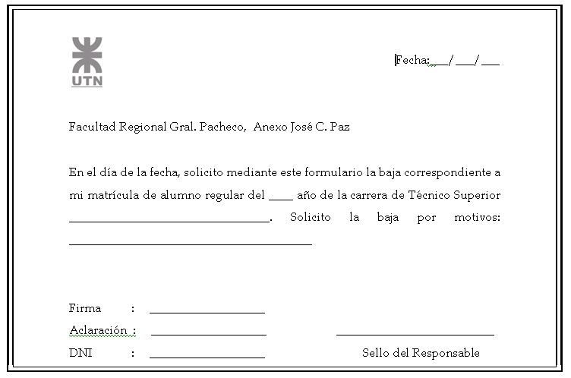

Existen dos bajas para la facultad: una es la arancelaria y otra es la académica; las mismas se realizan al mismo tiempo para el alumno solo que una es referente a los aranceles cobrados y otra referente a las materias cursadas, la cual le impide firmar libreta, rendir finales y anotarse a otras materias de la carrera, sin antes haberse inscripto nuevamente.

A pedido de los docentes se desea obtener estadísticas acerca del abandono de alumnos (fecha, motivo, porcentaje de materia aprobadas, cursadas, regularizadas, recuradas, promedio de notas, ocupación, otros ), para implementar un plan de acción que permita recuperar alumnos abandonadotes y visualizar a posibles futuros abandonadores de la carrera .

En referencia a los alumnos la facultad almacena los siguientes datos:
- Nombre completo
- Dirección
- Teléfono
- Localidad
- Fecha de Nacimiento
- DNI
- Ocupación actual
- Celular
- Foto 4 x 4
- Fotocopia de Título Secundario legalizado o Certificado de titulo en trámite
- Etc.

- Estado de cada materia:
- Aprobadas
- Regulares
- Recursadas
- Notas Parciales
- Notas Finales
- Notas de TP
- Asistencia

En referencia a los docentes, se guardan sus datos personales (nombre completo, dirección, teléfono, localidad de residencia, celular, DNI, Fecha de Nacimiento, etc…), currículum Vitae; Planilla de asistencia firmada (Discriminada por hora, Mes y Profesor, Hora de entrada, Hora de salida y observaciones). Actualmente no se encuentran ayudantes trabajando pero de ser así sería importante mantener la información de los mismos actualizada.

Los docentes considerarían importante incorporar al sistema:
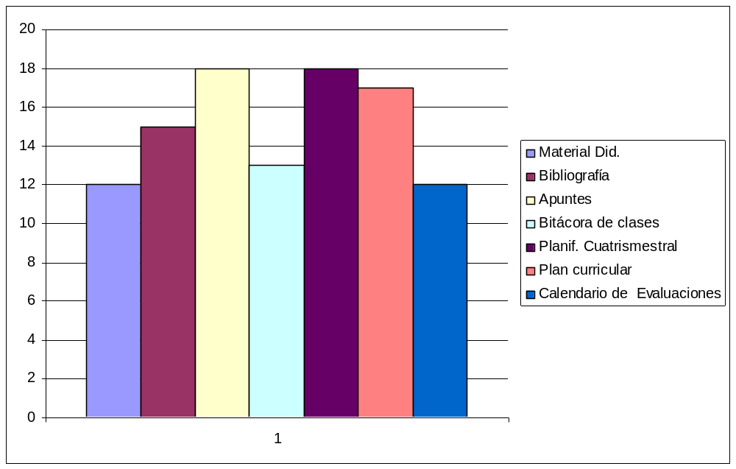

También consideran que sería positivo almacenar las siguientes notas en dicho sistema:
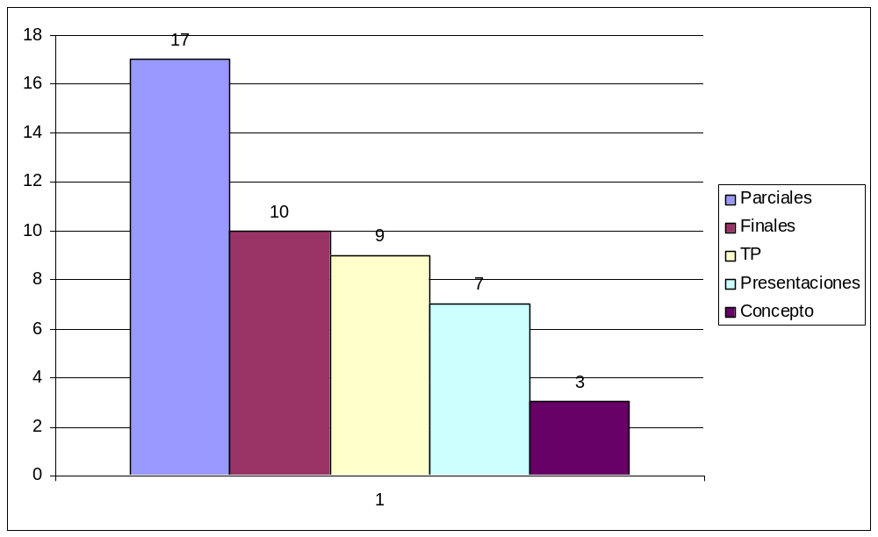

El curso de ingreso consta de 4 materias (Matemática, Programación, lectoescritura, Informática) y es obligatorio para comenzar la carrera , la cantidad de las materias puede variar según el cuatrimestre y el mismo puede darse de manera intensiva o regular , durando varios meses o unos solo , manteniendo la misma cantidad de horas por materias solo que distribuidas de manera diferente. El objetivo de este curso es nivelar a los alumnos para poder comenzar con las materias de la carrera

Los días de las materias pueden variar según el cuatrimestre al igual que los docentes, La mayoría de las materias posee la misma carga horaria, por lo que las mismas se dan una vez por semana 4 horas consecutivas. En caso de que un profesor falte, puede solicitar recuperar la clase en otro día y horario (incluyendo días sábados).
Las materias que poseen dos horas horarias semanales normalmente, los docentes suelen acordar con algún docente y dar cuatro horas semanales durante la mitad del cuatrimestre.

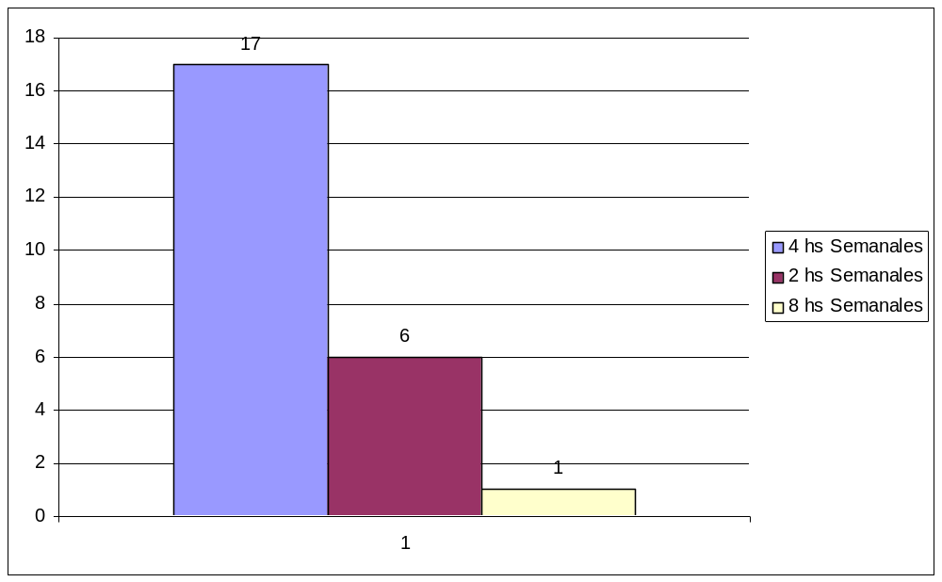

En referencia a las fechas de parcial, cada docente decide la cantidad (normalmente son dos en el cuatrimestre por materia), teniendo la oportunidad de recuperarse posteriormente en fechas definidas por el docente, pudiendo ser durante la cursada o en periodo de finales o receso.

Los alumnos que cursen como oyentes, pueden rendir los parciales y entregar trabajos prácticos, aunque los mismos no serán tenidos en cuenta para futuras aprobaciones al cursar regularmente la materia.

Tanto para las fechas de parciales, recuperatorios o finales, los alumnos pueden solicitar certificado de examen, el cual es firmado por el docente; quedando excluidas las fechas de entrega de trabajos prácticos.
(* Queda adjunta una copia del certificado que se les entrega a los alumnos)

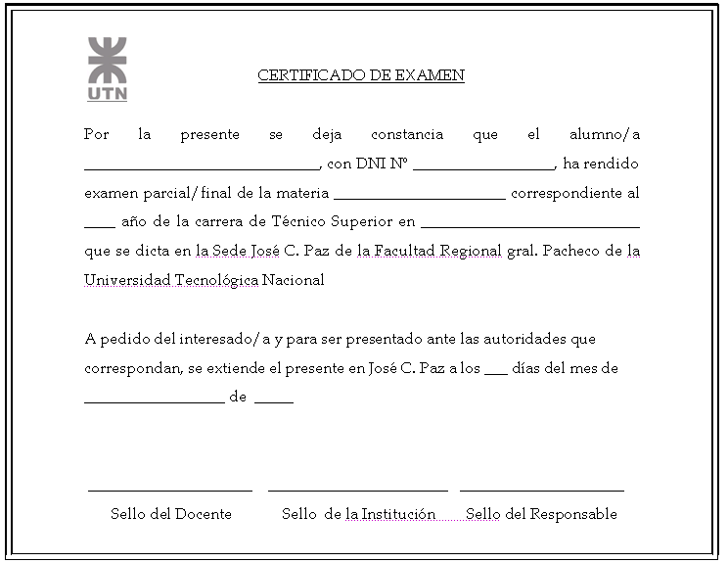

Conclusiones del relevamiento

Para finalizar el relevamiento iniciado en torno a la necesidad de organizar la información necesaria para desarrollar un sistema para mejorar la calidad del manejo de los datos personales y administrativos de los alumnos y profesores de la facultad, observamos ciertas conclusiones.

Las mismas remarcan algunos aspectos positivos y otros negativos en función a las distintas actividades y el propio accionar de cada integrante del circuito educacional.

Dentro de los aspectos positivos, remarcamos algunos puntos claves:

- La información se encuentra disponible y actualizada
- Predisposición de los empleados para la instalación del sistema
- La mayoría de los futuros usuarios posee buenos conocimientos acerca de la utilización de PC y programas varios.

Dentro del aspecto negativo podemos considerar los siguientes ítems:

- No existe un sistema previo de datos para los alumnos.
- Aún no se encuentra definida la PC que se va a utilizar para la implementación del sistema.
- No todos los docentes tendrán una PC cómodamente disponible a diario en el anexo para actualizar la información, una vez implementado el sistema.

Propuesta

Nuestra propuesta, se basa en la implementación y definición de un sistema conjunto entre personal administrativo y docentes, cuyo objetivo es la creación de un programa para optimizar el manejo de la información a largo plazo, permitiendo obtenerla rápidamente, realizar estadísticas y administrarla conforme a las necesidades del momento.

Bibliografía y fuentes:

- Apuntes de Metodología de Sistemas I
- Información obtenida en bedelia del anexo José C. Paz.
- Entrevistas personales a los profesores...

Paginas Web:
- http://www.frre.utn.edu.ar/reglamento/reglamento.php
- http://www.frgp.utn.edu.ar/institucional/departamentos.php
- http://www.frre.utn.edu.ar/asuntosest.php
- http://www.monografias.com/trabajos5/relev/relev.shtml
- www.oit.org/public/spanish/region/ampro/cinterfor/temas/complab/observ/vargas/utecc/metod_1.pdf
- http://www.lawebdelprogramador.com

